Информация
МКОУ «Нижнеказанищенская СОШ № 4»
ЦП по повышению безопасности дорожного движения.

№ | Мероприятия | Дата | Классы | Кол-во учащихся | Результат | Ответственные
1 | Классный час на тему:  «Инструктаж по правилам дорожного движения ». | 02.12.2017г | 5 | 5 учащихся | Классный руководитель 5 класса Вайланматова А.З провела инструктаж по правилам дорожного движения, где показала дорожные знаки и ознакомила с ними каждого ученика.  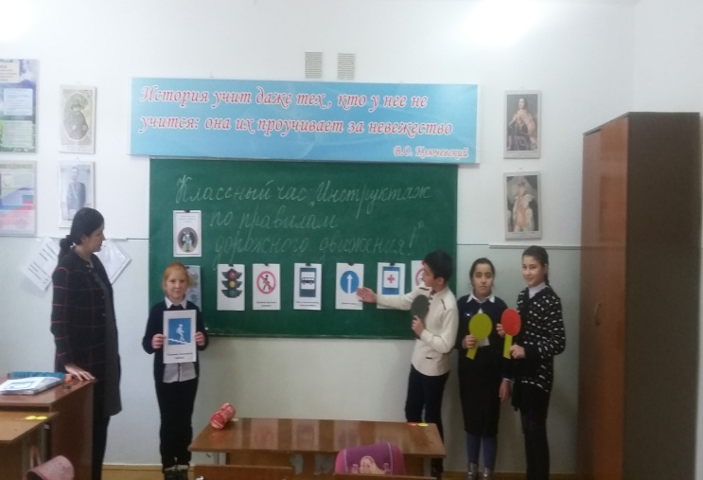 | Классный руководитель  Вайланматова А.З
2 | Классный час на тему:  «Пешеходный переход» | 03.12.2017г | 1 | 14 учащихся | 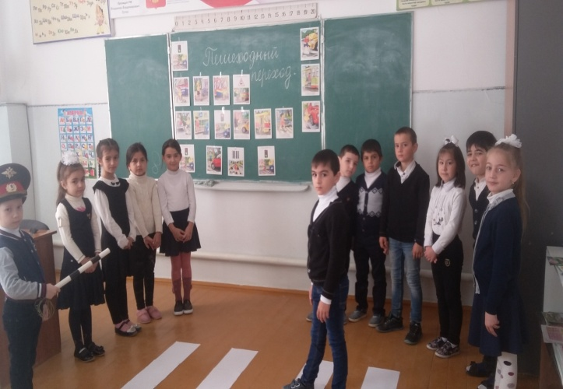  Был проведен классный час в 1 классе на тему:  «Пешеходный переход». Дети принимали активное участие в проведении урока. Учитель рассказал детям, что из себя представляет Пешеходный переход. Как должны вести себя при встрече с ЗЕБРОЙ. | Классный руководитель  Гусейнова С.Ш
3 | Беседа на тему: «Как вести себя детям на дорогах». | 28.10.2017г | 10 | 5 учащихся | 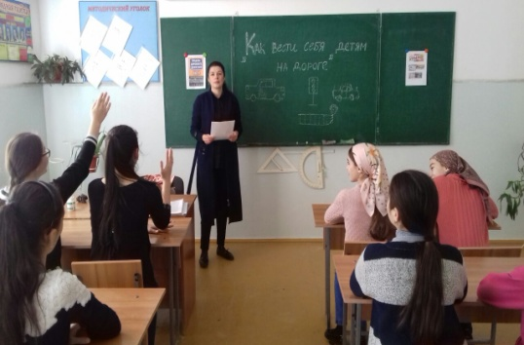  Была проведена разъяснительная работа и в 10 классе, как себя вести на дорогах. | Классный руководитель  Гаджиева А.Г
4 | «Как вести себя детям на дорогах». | 28.10.2017г | 8 | 15 учащихся | 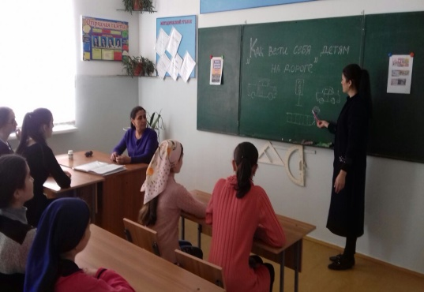  Классный руководитель 8 класса Яхъяева З.Н провела беседу о том, как нужно вести себя детям на дорогах. Как известно в 8 классе учатся дети переходного возраста, очень трудный возраст, нужен особый контроль как в школе , так и в на дорогах. | Классный руководитель  Яхъяева З.Н
5 | «Как вести себя детям на дорогах» | 28.10.2017г | 9 | 15 учащихся | 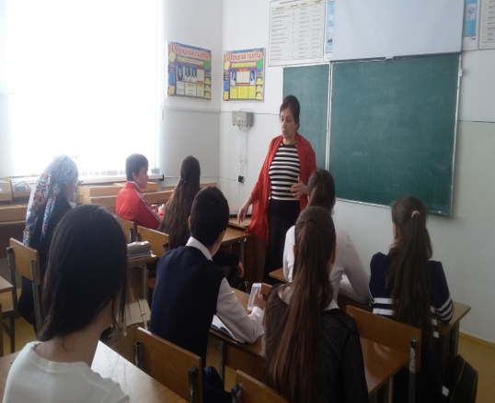  Классный руководитель 9 класса Вайланматова М.К подробно объяснила как нужно вести себя на дорогах, на опасных дорожных зонах. Как не растеряться при виде машины, серьезно относиться к ситуациям связанные с дорогой и машиной. | Классный руководитель  Вайланматова М.К
6 | Проведение единого родительского собрания: по безопасности дорожного движения и предупреждения детского дорожно-транспортного травматизма | 24.11.2017г | 1-11 | 100 учащихся. | 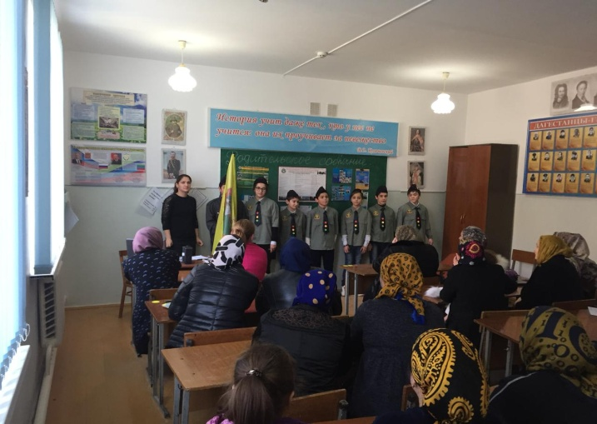  Агидбригада ЮИД (Юные Инспектора Движения)выступили перед родителями со своей программой. С этой программой они выступали на республиканском конкурсе ЮИД, Верны ЮИДовской стране занявшая первое место.  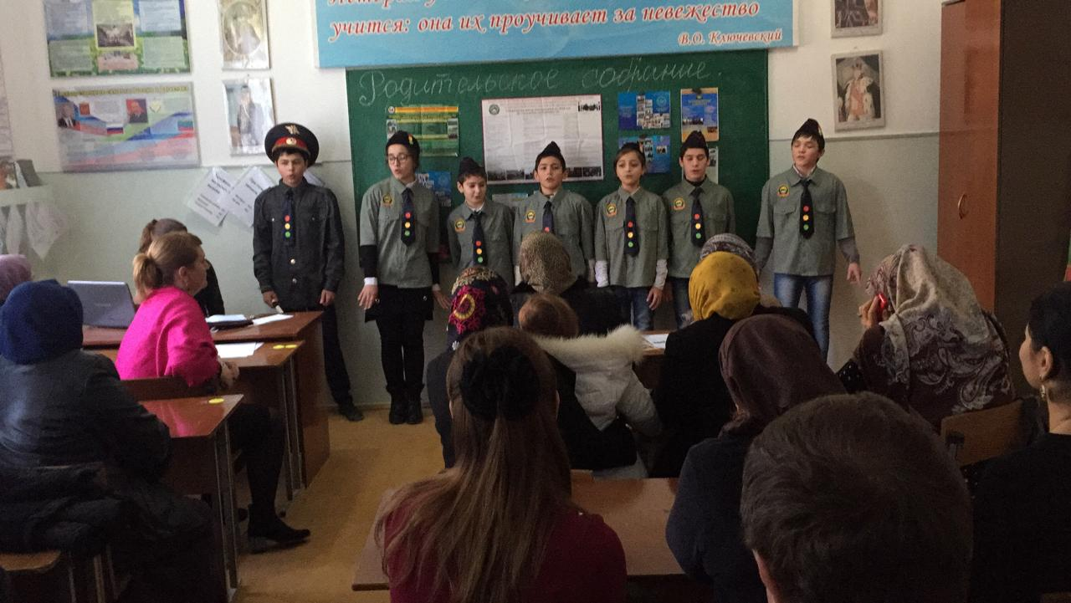 | Зам дир по ВР  Султанова У.Ш

